Pin connections to ESP32-DevkitC-V4
2025.6.19

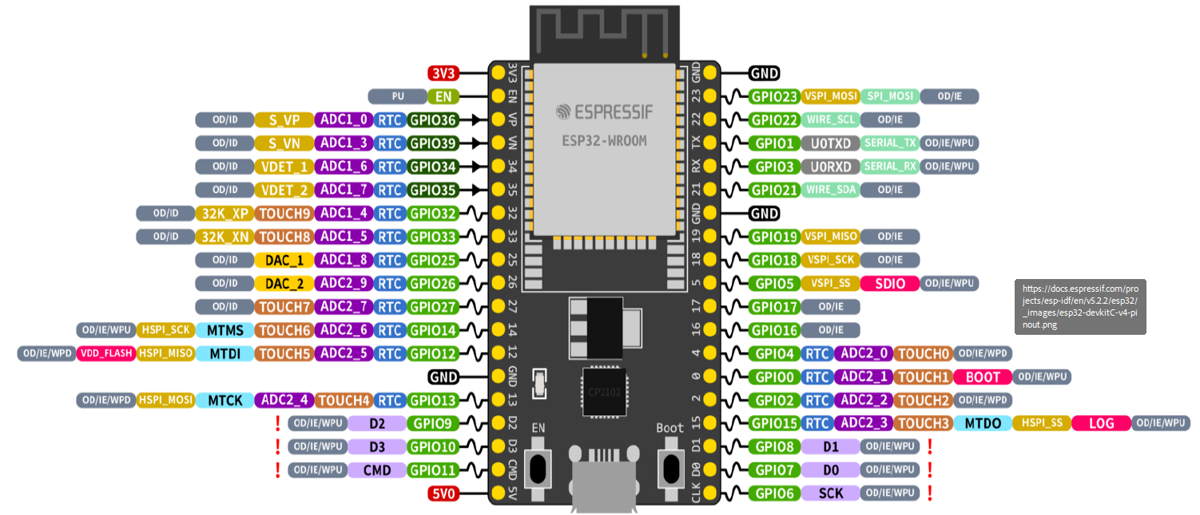
Left Headers |  | Right Headers
1 | 3V3 | 1 | GNG
2 | EN | 2 | IO23
3 | IO36 | 3 | IO22
4 | IO39 | 4 | IO1
5 | IO34 | 5 | IO3
6 | IO35 | 6 | IO21
7 | IO32 | 7 | GND
8 | IO33 | 8 | IO19
9 | IO25 | 9 | IO18
10 | IO26 | 10 | IO5
11 | IO27 | 11 | IO17
12 | IO14 | 12 | IO16
13 | IO12 | 13 | IO4
14 | GND | 14 | IO0
15 | IO13 | 15 | IO2
16 | IO9 | 16 | IO15
17 | IO10 | 17 | IO8
18 | IO11 | 18 | IO7
19 | 5V | 19 | IO6

